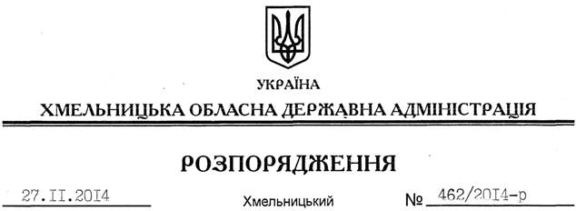

Про стан поводження з небезпечними відходами, у тому числі непридатними до використання та забороненими до застосування хімічними засобами захисту рослин

На підставі статей 6, 21, 33, 35, 39 Закону України “Про місцеві державні адміністрації”, враховуючи інформацію про стан поводження з небезпечними відходами, у тому числі непридатними до використання та забороненими до застосування хімічними засобами захисту рослин (додається):
1. Головам Городоцької, Красилівської Славутської, Чемеровецької районних державних адміністрацій вжити організаційних заходів щодо забезпечення органами місцевого самоврядування належного та централізованого зберігання непридатних та заборонених до використання хімічних засобів захисту рослин (далі – ХЗЗР) до повного їх збирання.
2. Голові Кам’янець-Подільської районної державної адміністрації з метою попередження забруднення ґрунту та підземних вод вжити заходів із забезпечення збирання, перезатарення та перевезення непридатних ХЗЗР, які знаходяться на території Калачковецької сільської ради, до централізованого та безпечного місця зберігання.
3. Головам районних державних адміністрацій провести організаційну роботу з органами місцевого самоврядування щодо залучення коштів місцевих природоохоронних фондів на фінансування видатків на здійснення утилізації та знешкодження небезпечних відходів.
4. Головам районних державних адміністрацій, рекомендувати міським (міст обласного значення) головам посилити інформаційно-пропагандистську та роз’яснювальну роботу серед підприємств, організацій, установ та населення щодо передачі небезпечних відходів організаціям, які мають відповідні ліцензії Міністерства екології та природних ресурсів України на цей вид господарської діяльності.
5. Департаменту охорони здоров’я облдержадміністрації провести роз’яснювальну роботу:
5.1. Серед персоналу лікувальних закладів та відповідальних осіб у сфері поводження з медичними відходами щодо дотримання вимог екологічної безпеки.
5.2. Із Хмельницьким обласним протитуберкульозним диспансером щодо необхідності отримання в Міністерстві екології та природних ресурсів України ліцензії на такий вид господарської діяльності як операції у сфері поводження з небезпечними відходами (утилізація, спалювання) приладів медичного призначення.
6. Департаменту фінансів облдержадміністрації передбачити в обласному бюджеті на 2015 рік кошти спеціального фонду на здійснення утилізації та знешкодження відходів, зокрема на проведення робіт із забезпечення екологічно безпечного перевезення, зберігання, оброблення та знешкодження непридатних або заборонених до використання ХЗЗР та тари від них, у тому числі з підготовки та вивезення їх на знищення за межі України.
7. Структурним підрозділам обласної державної адміністрації, районним державним адміністраціям, рекомендувати іншим виконавцям до 20 січня 2015 року поінформувати про вжиті заходи Департамент екології та природних ресурсів обласної державної адміністрації для подальшого інформування керівництва обласної державної адміністрації до 15 лютого 2015 року.
8. Контроль за виконанням цього розпорядження покласти на заступника голови обласної державної адміністрації відповідно до розподілу обов’язків.

Перший заступник
голови адміністрації О.Симчишин

